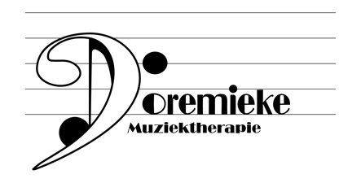
Privacyverklaring

Als muziektherapeute dien ik mij te houden aan de Algemene Verordening Gegevensbescherming (AVG) die per 25 mei 2018 gelden. Voor een goede behandeling is het noodzakelijk dat ik, als uw behandelende muziektherapeut, een dossier aanleg. Daarnaast is dit wettelijk verplicht door de WGBO.

Uw dossier bevat de volgende elementen:
- Persoonsgegevens
- Gegevens over uw gezondheid

Op grond van de Wet op de geneeskundige behandelingsovereenkomst (WGBO) is het voor mij als zorgverlener wettelijk verplicht om een dossier bij te houden. Uw dossier bevat naast persoonsgegevens en aantekeningen over uw gezondheidstoestand, ook gegevens over de uitgevoerde behandelingen en documenten die voor uw behandeling van belang zijn, zoals (evaluatie-) verslagen, brieven en informatie die ik – indien u daar toestemming voor hebt gegeven – bij andere zorgverleners heb opgevraagd.

Bewaartermijn
De WGBO hanteert als hoofdregel dat medische dossiers een bewaartermijn hebben van 15 jaar. Voor financiële gegevens geld een bewaartermijn van zeven jaar.

Beroepsgeheim
Op grond van de beroepscode geldt voor mij als therapeut een geheimhoudingsplicht. Om dit te waarborgen zorg ik ervoor dat onbevoegden geen toegang hebben tot uw gegevens en dat ik zorgvuldig omga met uw persoonlijke en medische gegevens. Ik ben ZZP-er wat betekent dat ik de enige ben die toegang heeft tot uw dossier.

Andere doeleinden
Met uw expliciete toestemming kunnen uw gegevens voor de volgende doeleinden worden gebruikt:
- Voor een waarnemend collega wanneer mijn werkzaamheden worden overgenomen bij mijn afwezigheid
- Voor anoniem gebruik bij intercollegiale toetsing zoals supervisie of intervisie
- Wanneer bij start of afronden van uw behandeling uw huisarts wenst/dient geïnformeerd te worden
- Bij doorverwijzing naar een andere collega
- Indien uitwisseling van informatie met een andere collega noodzakelijk is

Privacy op de zorgnota
Om een factuur op te kunnen stellen, gebruik ik een klein deel van uw dossier. De volgende gegevens staan op de nota vermeld:
- Uw naam, adres en woonplaats
- Uw geboortedatum
- De datum van de behandeling
- Een korte omschrijving van de behandeling zoals voorgeschreven door de zorgverzekeraar, de prestatiecode van mijn beroepsvereniging en ‘behandeling vaktherapie’, intake of evaluatiegesprek etc.
- De kosten van het consult

Indien u naar aanleiding van deze informatie nog vragen heeft, kunt op de volgende manieren contact met mij opnemen:

Tel. 06-41015052
Mail. praktijkdoremieke@gmail.com

